**Всероссийский конкурс «Спасем жизнь вместе!»**

По итогам муниципального этапа Всероссийского конкурса социальной рекламы антинаркотической направленности «Спасем жизнь вместе» на региональный этап конкурса направляется работа ученика 6 «Г» класса МБОУ СОШ № 31 МО Динской район Гарькаверко Артем в номинации Макет наружной социальной рекламы антинаркотической направленности «Не вырони из рук своё будущее».

Наркотики – страшный враг, коварный и безжалостный. Избежать всех несчастий, которые несет в себе наркотик, можно только одним способом - никогда не пробовать их. Ведь они ведут к смерти, сперва моральной, затем и физической.

Наркомания опасна не только для человека, а для всего общества.

Именно поэтому, мы отразили в нашей работе, то к чему должен стремиться каждый человек! Семья, дети, образование, карьера, друзья... Всё это можно достичь только здравым смыслом и чистыми мыслями. Только ставя перед собой цели, можно достигать их. Употребив хоть раз наркотик, всё может обрушиться вмиг и закончиться неисправим.

Современная молодежь должна понимать, что мы и есть будущее, и от того, каким оно будет, зависит только от нас!

Мы живём в огромном, прекрасном мире, где столько интересного и удивительного!

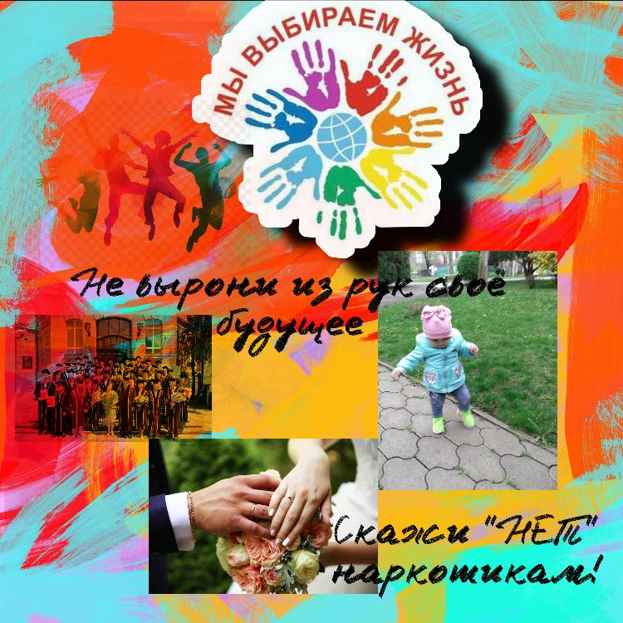

**Поздравляем Артёма!!!**

**Социальный педагог Ю.В. Мисевич**